电子科技大学计算机学院

标 准 实 验 报 告

（实验）课程名称 计算机视觉与模式识别

电子科技大学教务处制表

电 子 科 技 大 学
实 验 报 告

学生姓名指导教师：徐行
实验地点： 实验时间：

一、实验室名称：
二、实验项目名称：Local Feature Match
三、实验学时：
四、实验原理：计算机视觉
五、实验目的：
1. Loads and resizes images
2. Finds interest points in those images
3. Describes each interest point with a local feature
4. Finds matching features
5. Visualizes the matches
6. Evaluates the matches based on ground truth correspondences
六、实验内容：
完成student.py的空白代码
七、实验器材（设备、元器件）：电脑
八、实验步骤：
1. 实现get_interest_points函数。这个函数要获取兴趣点，根据计算公式可以计算出角点所在位置。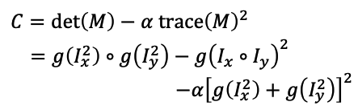
2. 实现get_features函数。对于给定的兴趣点，要计算出这些兴趣点对应的特征向量。通过计算兴趣点周围的梯度作为特征向量。因此先计算每个点的梯度，然后将梯度分为8个方向，输出兴趣点附近的梯度方向。
3. 实现match_features函数。对于两个特征向量，首先计算他们之间的距离。然后取两个离当前点最近的点,计算两个点的比例,如果小于阀值就接受.因为对于错误匹配,相似的距离有大量其他的错误匹配,比值较高。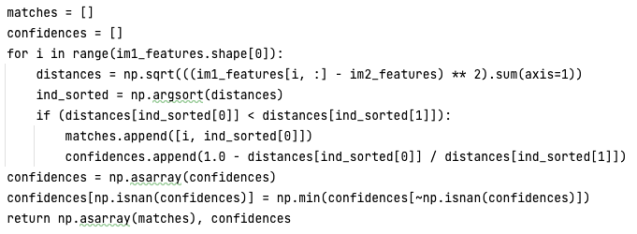
九、实验数据及结果分析：
1. 获取第一张图片的兴趣点
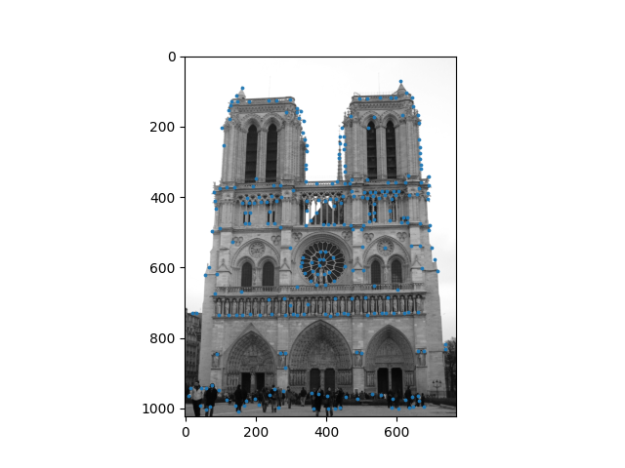
2. 获取第二张图片的兴趣点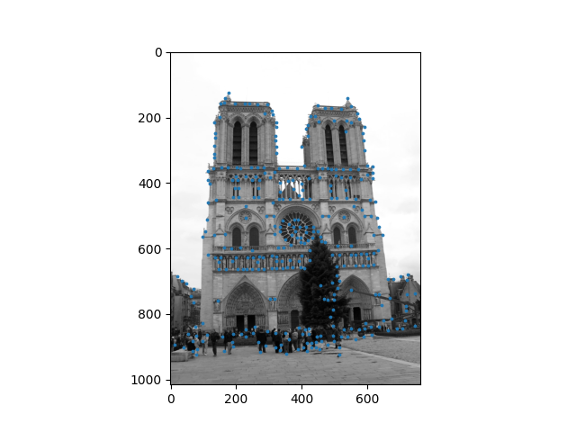
3. 获取两张图片的特征向量并且匹配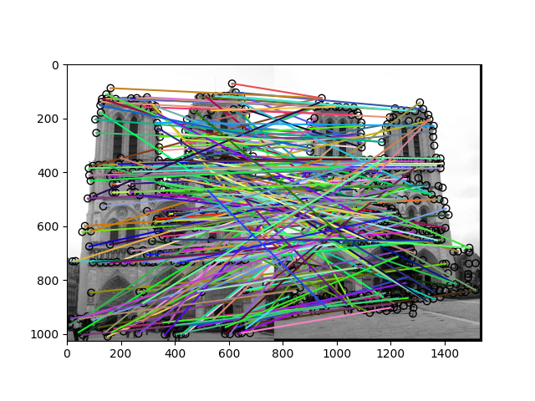
4. 结果分析：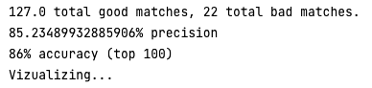 最后的正确率有86%，还是不错的，但是匹配的数量较少。
十、实验结论：实现了特征的识别和匹配
十一、总结及心得体会：学习了如何获取兴趣点和特征以及特征的匹配
十二、对本实验过程及方法、手段的改进建议：

报告评分：
指导教师签字：

